Curriculum Vitae

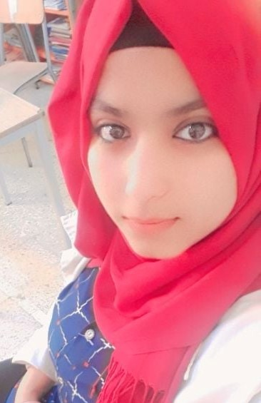

Informations personnelles :

Nom | : Ferchichi
Prénom | : Amel
Adresse | : 08 Rue 6045 El Omrane Supérieur, 1091, Tunis, Tunisie
Téléphone | : 52418397
Courrier électronique | : amalferchichi9876@gmail.com
Nationalité | : Tunisienne
Date et lieu de naissance | : 14 /06/1997 Tunis

Education et formation :

Diplôme : Baccalauréat science expérimentale 2017
Bac +2
Professionnelle et stages :

Stage 1 mois : Ministère de l’Agriculture
Stage : au ISIE
Stage : sociologue (إصلاحية المروج سجون و إصلاح )
Stage 1ans : jardin d’enfant

Compétences personnelles :

Langue maternelle : Arabe
Autres langues: Français, Anglais

Compétences Informatiques :

Maitrise des logiciels Microsoft office (Word, Excel, Power point, Access)
Réseaux : LAN et WAN : Internet
Maintenance Système Informatique

Loisir : Navigation Internet, Musique

